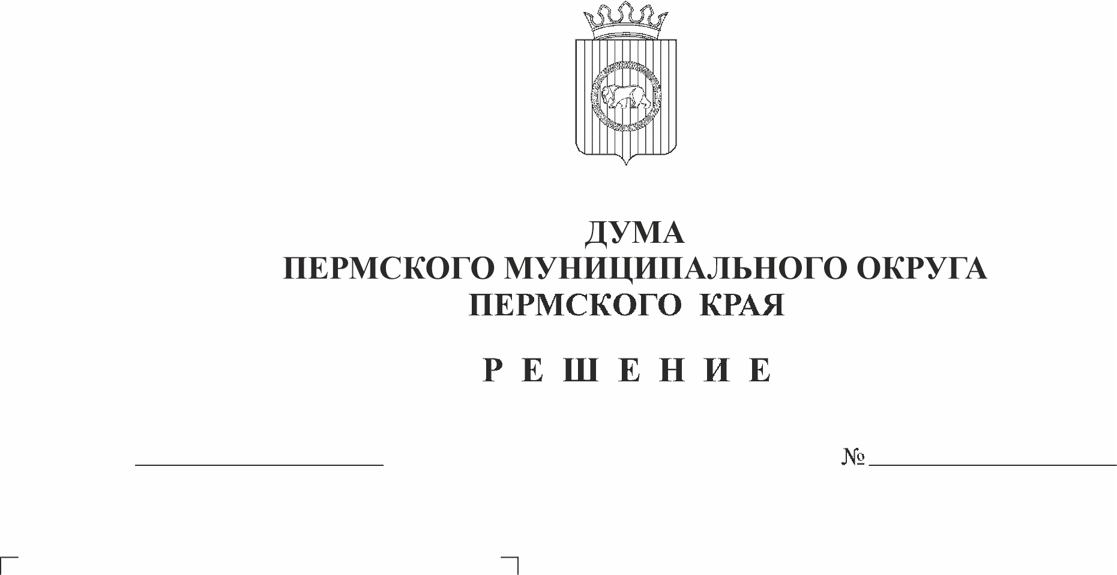
О признании утратившим силу
решения Земского собрания
16.02.2023
120
Пермского муниципального
района от 27 февраля 2013 г. № 326
«Об утверждении Положения об оплате труда лиц, замещающих
муниципальную должность на
постоянной основе»
В соответствии с частью 1 статьи 8 Закона Пермского края от 29 апреля 2022 г. № 75-ПК «Об образовании нового муниципального образования Пермский муниципальный округ Пермского края», в соответствием с решением Думы Пермского муниципального округа Пермского края от 22 сентября 2022 г. № 13 «Об утверждении Положения об оплате труда лиц, замещающих муниципальную должность на постоянной основе в Пермском муниципальном округе Пермского края»
Дума Пермского муниципального округа Пермского края РЕШАЕТ:
1. Признать утратившими силу решения Земского Собрания Пермского муниципального района:
1.1. от 27 февраля 2013 г. № 326 «Об утверждении Положения об оплате труда лиц, замещающих муниципальную должность на постоянной основе»;
1.2. от 28 марта 2013 г. № 339 «О внесении изменений в решение Земского Собрания от 27.02.2013 № 326 «Об утверждении Положения об оплате труда лиц, замещающих муниципальную должность на постоянной основе»;
1.3. от 26 сентября 2013 г. № 383 «О внесении изменений в решение Земского Собрания от 27.02.2013 № 326 «Об утверждении Положения об оплате труда лиц, замещающих муниципальную должность на постоянной основе»;
1.4. от 30 октября 2013 г. № 396 «О внесении изменений в решение Земского Собрания от 27.02.2013 № 326 «Об утверждении Положения об оплате труда лиц, замещающих муниципальную должность на постоянной основе»;
1.5. от 30 октября 2014 г. № 16 «О внесении изменений в решение Земского Собрания Пермского муниципального района от 27.02.2013 № 326 «Об утверждении Положения об оплате труда лиц, замещающих муниципальную должность на постоянной основе»;
1.6. от 26 апреля 2016 г. № 142 «О внесении изменений в решение Земского Собрания Пермского муниципального района от 27.02.2013 № 326 «Об утверждении Положения об оплате труда лиц, замещающих муниципальную должность на постоянной основе»;
1.7. от 03 октября 2019 г. № 1 «О внесении изменений в Положение об оплате труда лиц, замещающих муниципальную должность на постоянной основе, утвержденное решением Земского Собрания Пермского муниципального района от 27.02.2013 № 326 «Об утверждении Положения об оплате труда лиц, замещающих муниципальную должность на постоянной основе»;
1.8. от 27 мая 2021 г. № 136 «О внесении изменений в Положение об оплате труда лиц, замещающих муниципальную должность на постоянной основе, утвержденное решением Земского Собрания Пермского муниципального района от 27.02.2013 № 326 «Об утверждении Положения об оплате труда лиц, замещающих муниципальную должность на постоянной основе»;
1.9. от 23 сентября 2021 г. № 168 «О внесении изменений в Положение об оплате труда лиц, замещающих муниципальную должность на постоянной основе, утвержденное решением Земского Собрания Пермского муниципального района от 27.02.2013 № 326».
2. Опубликовать (обнародовать) настоящее решение в бюллетене муниципального образования «Пермский муниципальный округ» и разместить на официальном сайте Пермского муниципального округа в информационно-телекоммуникационной сети Интернет (www.permraion.ru).
3. Настоящее решение вступает в силу со дня его официального опубликования и распространяется на правоотношения, возникшие с 01 января 2023 года.

Председатель Думы
Пермского муниципального округа Д.В. Гордиенко

Глава муниципального округа -
глава администрации Пермского
муниципального округа В.Ю. Цветов

